**08.11 Математика**

**Тема. Окремі випадки додавання двоцифрових чисел. Складання задач на 2 дії.**

**Хід уроку**

**Актуалізація опорних знань**

**Каліграфічна хвилинка**

Запишіть числа у порядку зростання:

23, 16, 78, 65, 56, 69, 17, 72, 19.

**Математичний диктант**

Знайдіть суму чисел 5 і 8

Від 18 відняти 9

Запишіть число, попереднє до числа 71

13 зменшити на 8

Знайдіть різницю чисел 15 і 7

Зменшуване 60, різниця 20. Знайдіть від’ємник.

**Вивчення нового матеріалу**

**Робота за підручником (с.38).**

Завдання 1 письмово.

Запиши числа у вигляді розрядних доданків.

Завдання 2 усно.

Завдання 3 (усно)

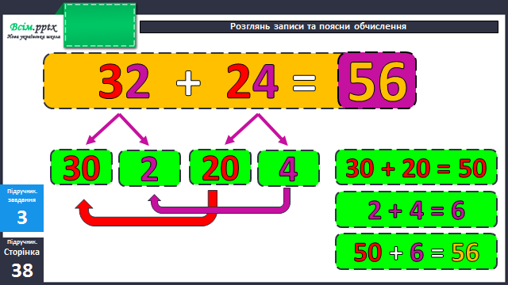

Пригадай, як додавати двоцифрові числа. У цьому тобі допоможе відео <https://www.youtube.com/watch?v=8kCYM2awxAo>

Пригадай правило додавання двоцифрових чисел.

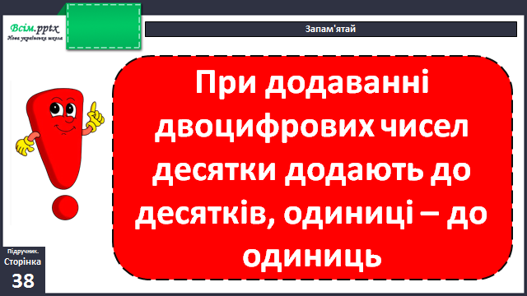

Зверни увагу, як виконували додавання у 3,4 завданні.

Завдання 5 (письмово)

Виконай обчислення згідно зразку у №4.

**Фізкультхвилинка**

<https://www.youtube.com/watch?v=YcdTXsIJC9A>

Задача 6 (письмово)

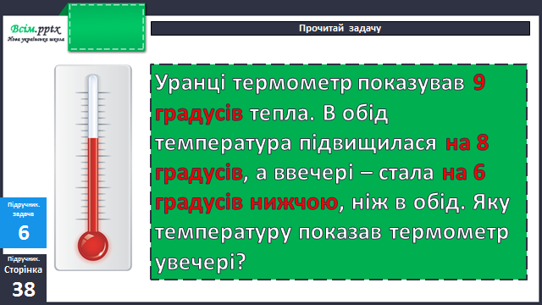

Склади коротку умову та запиши розв’язання і відповідь.

**Домашнє завдання:**

П.с.39 № 8,9 (тільки розв’язання і відповідь).